調査表のダウンロード方法について

①ダウンロードしたい様式をクリックします。
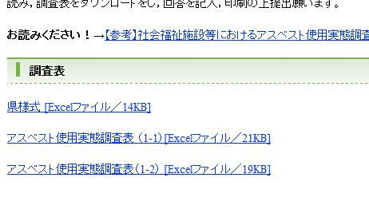
（例）県様式のダウンロード

県様式〔Excelファイル／14KB〕
をクリックします。

②このような画面が開きますので「開く」を選択してダウンロードを行ってください。
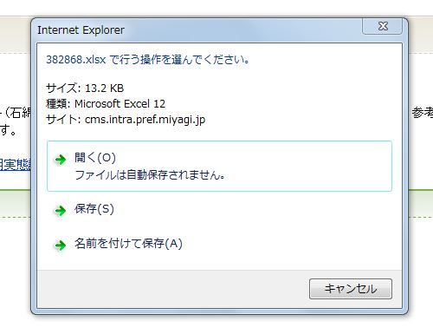
ファイルが開きましたら，ファイルの保存をお願いします。
「開く」を選択しますとファイルが開きます。
様式の内容を確認し，保存を行ってください。

